西安电子科技大学

计算机组织与体系结构实验 课程实验报告
实验名称 实验五：总线控制实验
计算机科学与技术 学院 1803011 班
成 绩

姓名 张帅豪 学号 18030100101
同作者
实验日期 2020 年 5 月 29 日
实验地点 群1 实验批次

指导教师评语：

指导教师：
年 月 日
实验报告内容基本要求及参考格式
一、实验目的
二、实验所用仪器（或实验环境）
三、实验基本原理及步骤（或方案设计及理论计算）
四、实验数据记录（或仿真及软件设计）
五、实验结果分析及回答问题（或测试环境及测试结果）

- 实验目的
1．理解总线的概念及特性；
2．掌握总线传输控制特性。
- 实验所用仪器(或实验环境)
仿真软件Quartus Ⅱ 9.0(32-bits)
- 实验基本原理及步骤(或方案设计及理论计算)
- 原理：总线是多个系统部件之间进行数据传输的公共通路，是构成计算机系统的骨架。借助总线连接，计算机在系统各部件之间实现传送地址、数据和控制信息的操作。所谓总线就是指能为多个功能部件服务的一组公用信息线。
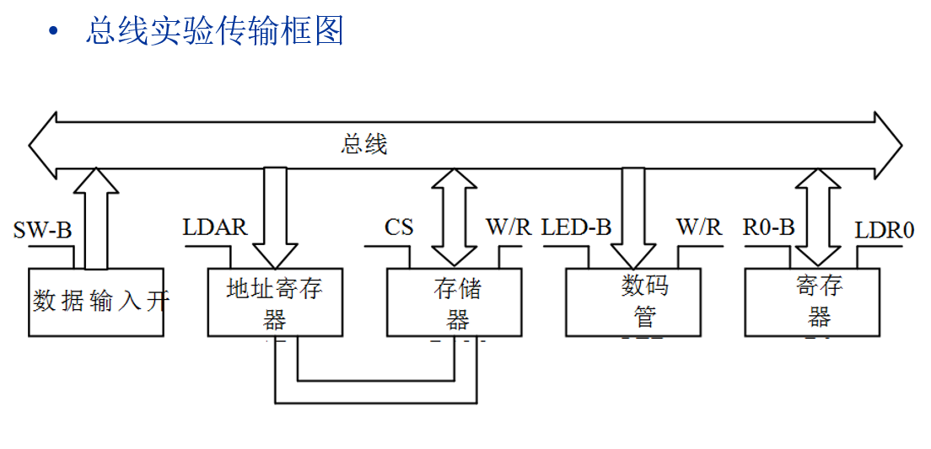
2）步骤：
（1）利用相应器件画出电路图；
（2）设置输入信号；
（3）波形仿真，得出结果。
要求：
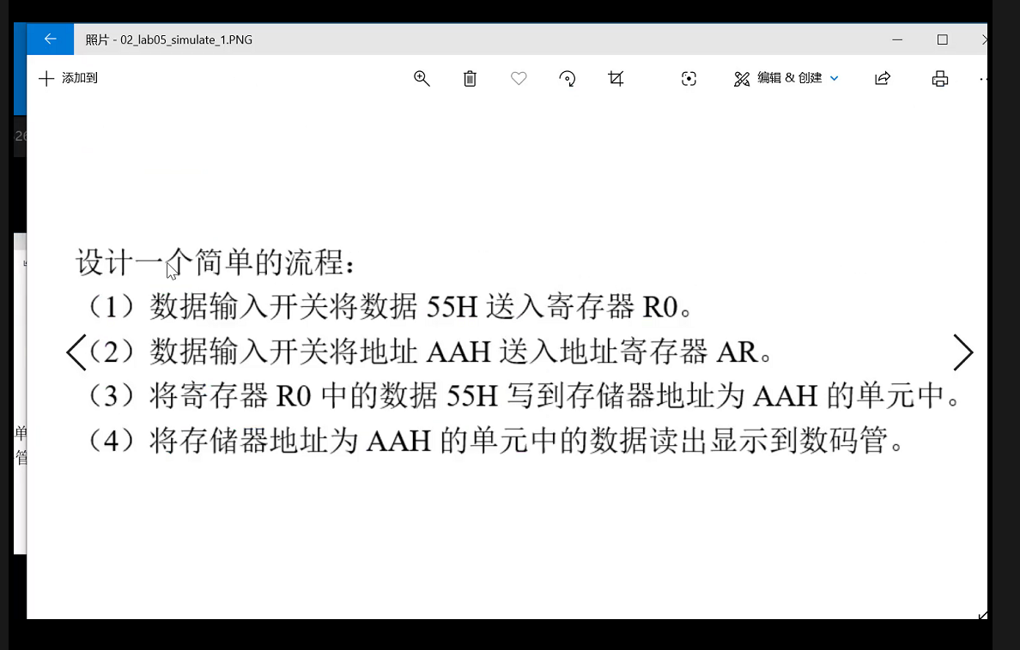
- 实验数据记录(或仿真及软件设计)
- 电路图
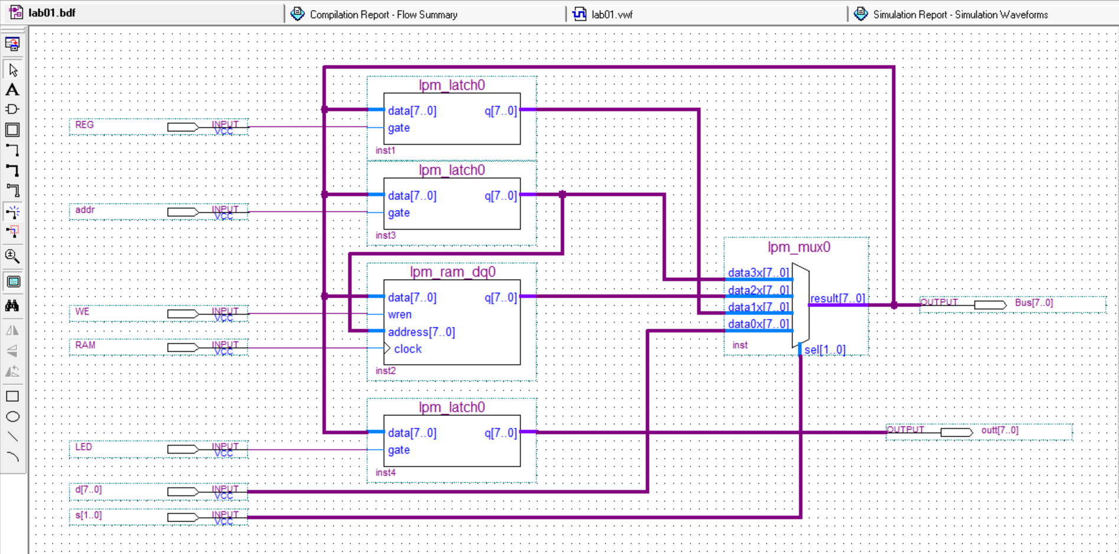
- 仿真结果
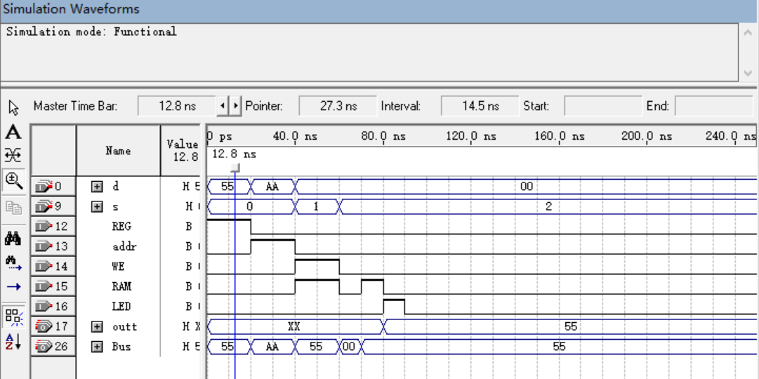
- 实验结果分析及回答问题(或测试环境及测试结果)
数据输入开关将数据55H送入寄存器R0
数据输入开关将地址AAH送入地址寄存器AR
将寄存器R0中的数据55H写到存储器地址为AAH的单元中
将存储器地址为AAH的单元中的数据读出显示到数码管
实验结果正确。
过程中倒是没有什么问题，就是在设计波形图的时候很麻烦，最后发现可以直接修改一段的数值。

